Структура и орган управления:

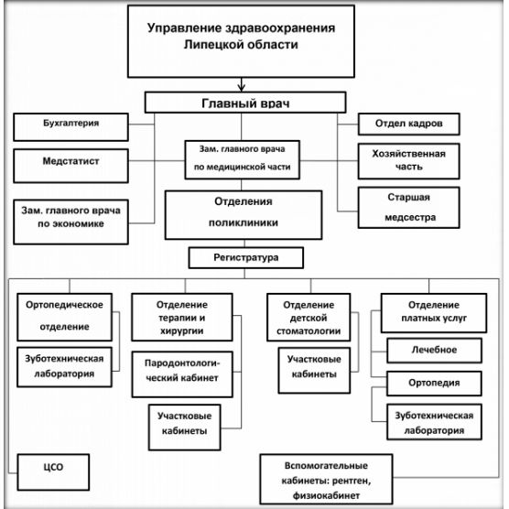

Режим и график работы:

Отделение терапии и хирургии (ул. Радиотехническая, д. 6)
Понедельник  Вторник  Среда  Четверг  Пятница | 08:00 - 20:00
Влажная уборка | 11:00 - 11:20  16:00 - 16:20
Суббота, воскресенье  и праздничные дни  (дежурный врач) | 08:00 - 14:00
Ортопедическое отделение с зуботехнической лабраторией
(ул. Радиотехническая, д. 6)
Понедельник  Вторник  Среда  Четверг  Пятница | 08:00 - 20:00
Влажная уборка | 11:00 - 11:20  16:00 - 16:20
Рентгенкабинет (ул. Радиотехническая, д. 6)
Понедельник  Вторник  Среда  Четверг  Пятница | 08:00 - 20:00
Пародонтологический кабинет (ул. Радиотехническая, д. 32)
Понедельник  Вторник  Среда  Четверг  Пятница | 08:00 - 20:00
Влажная уборка | 11:00 - 11:20  16:00 - 16:20
Физиокабинет (ул. Радиотехническая, д. 32)
Понедельник  Вторник  Среда  Четверг  Пятница | 09:00 - 15:00
Отделение платных услуг (ул. Коммунаров, д. 14)
Понедельник  Вторник  Среда  Четверг  Пятница | 08:00 - 20:00
Влажная уборка | 11:00 - 11:20  16:00 - 16:20
Суббота (дежурный врач) | 08:00 - 14:00
Отделение детской стоматологии (ул. Октябрьская, д. 28)
Понедельник  Вторник  Среда  Четверг  Пятница | 08:00 - 20:00
Влажная уборка | 11:00 - 11:20  16:00 - 16:20
Суббота (дежурный врач) | 08:00 - 14:00
___________________________________
Кабинеты
_________________________
ОАО «Лавский карьер» (ул. 1-я Речная, д. 34)

ЕГУ им. И.А. Бунина (ул. Ленина, д. 88)

Хлебная база №30 - Амбулатория (ул. Кротевича, д. 19-А)
_________________________
Кабинет МОУ Лицей №5 (детское отделение)
Кабинет МОУ Гимназия №11 (детское отделение)
Кабинет МОУ СОШ №10 (детское отделение)
Понедельник  Вторник  Среда  Четверг  Пятница | 08:00 - 14:36
Влажная уборка | 11:00 - 11:20

